Scenariul 1.

Scopul:
We study I-NAME performances in resource management analyzing the effect of different packet size over average end-to-end delay for a constant source throughput.
Se studiază performanţele I-NAME efectul diferitelor dimensiuni ale pachetului asupra întârzierii medii cap-la-cap cu menţinerea constantă a debitului sursei.

Modalitatea de analiză:
Ce se întâmplă cu întârzierea medie cap-la-cap dacă emit cu un debit constant pentru diferite dimensiuni ale pachetului sursei?
We evaluate the average end-to-end delay for different if the source emits a constant throughput

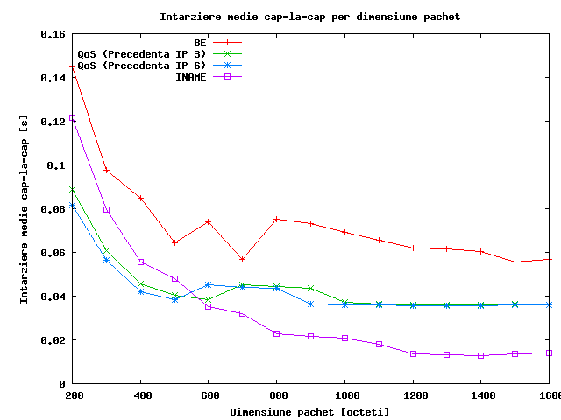

Modalitatea de realizare:
Se realizează un baleiaj al intervalului dintre pachete, astfel încât la diferite valori ale dimensiunii pachetului, debitul sursei să rămână constant.

Scenariul 2.

Scopul:
Se studiază efectul diferitelor debite ale sursei asupra întârzierii medii cap-la-cap cu menţinerea constantă a dimensiunii pachetului.

Modalitatea de analiză:
Ce se întâmplă cu întârzierea medie cap-la-cap dacă menţin constantă dimensiunea pachetului sursă pentru diferite valori ale debitului?

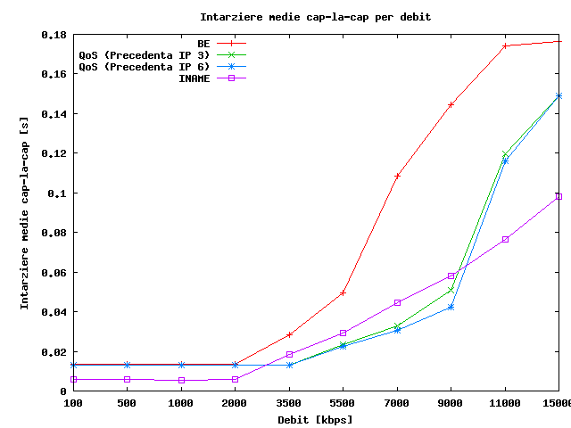

Modalitate de realizare:
Se realizează un baleiaj al intervalului dintre pachete, astfel încât la diferite valori ale dimensiunii pachetului, debitul sursei să rămână constant.

Scenariul 3.

Scopul:
Se studiază efectul variaţiei numărului de pachete emise per secundă asupra întârzierii medii cap-la-cap cu menţinerea constantă a dimensiunii pachetului.

Modalitatea de analiză:
Cum variază întârzierea medie cap-la-cap cu modificarea numărului de pachete emise dacă menţin constantă dimensiunea pachetului la emisie?

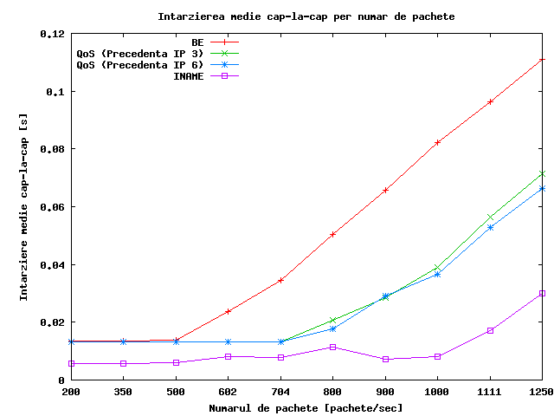

Scenariul 4.

Scopul:
Se studiază efectul diferitelor dimensiuni ale pachetului asupra întârzierii medii cap-la-cap cu menţinerea constantă a numărului de pachete emise.

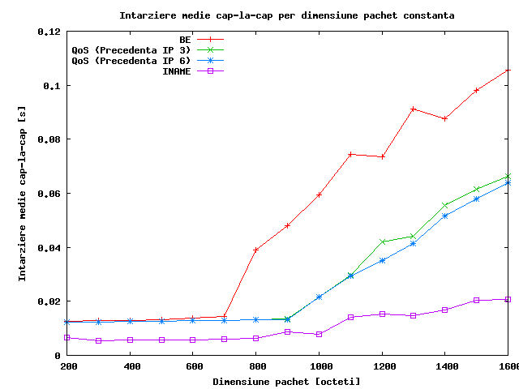

Modalitatea de analiză:
Cum variază întârzierea medie cap-la-cap cu modificarea dimensiunii pachetului dacă menţin constant numărul de pachete emise?

